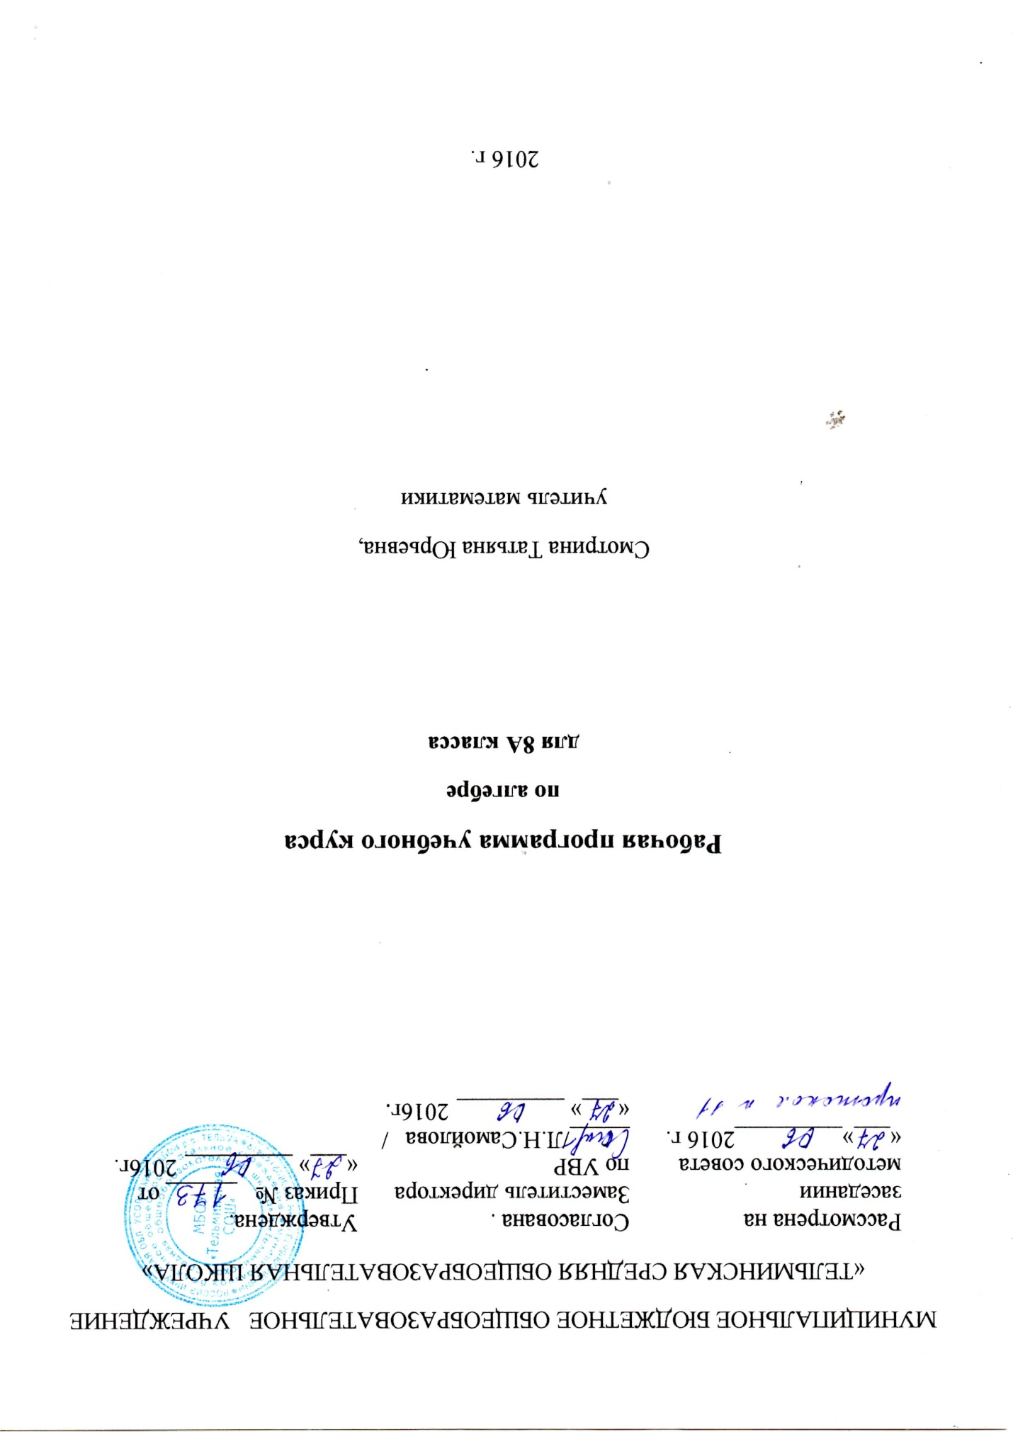

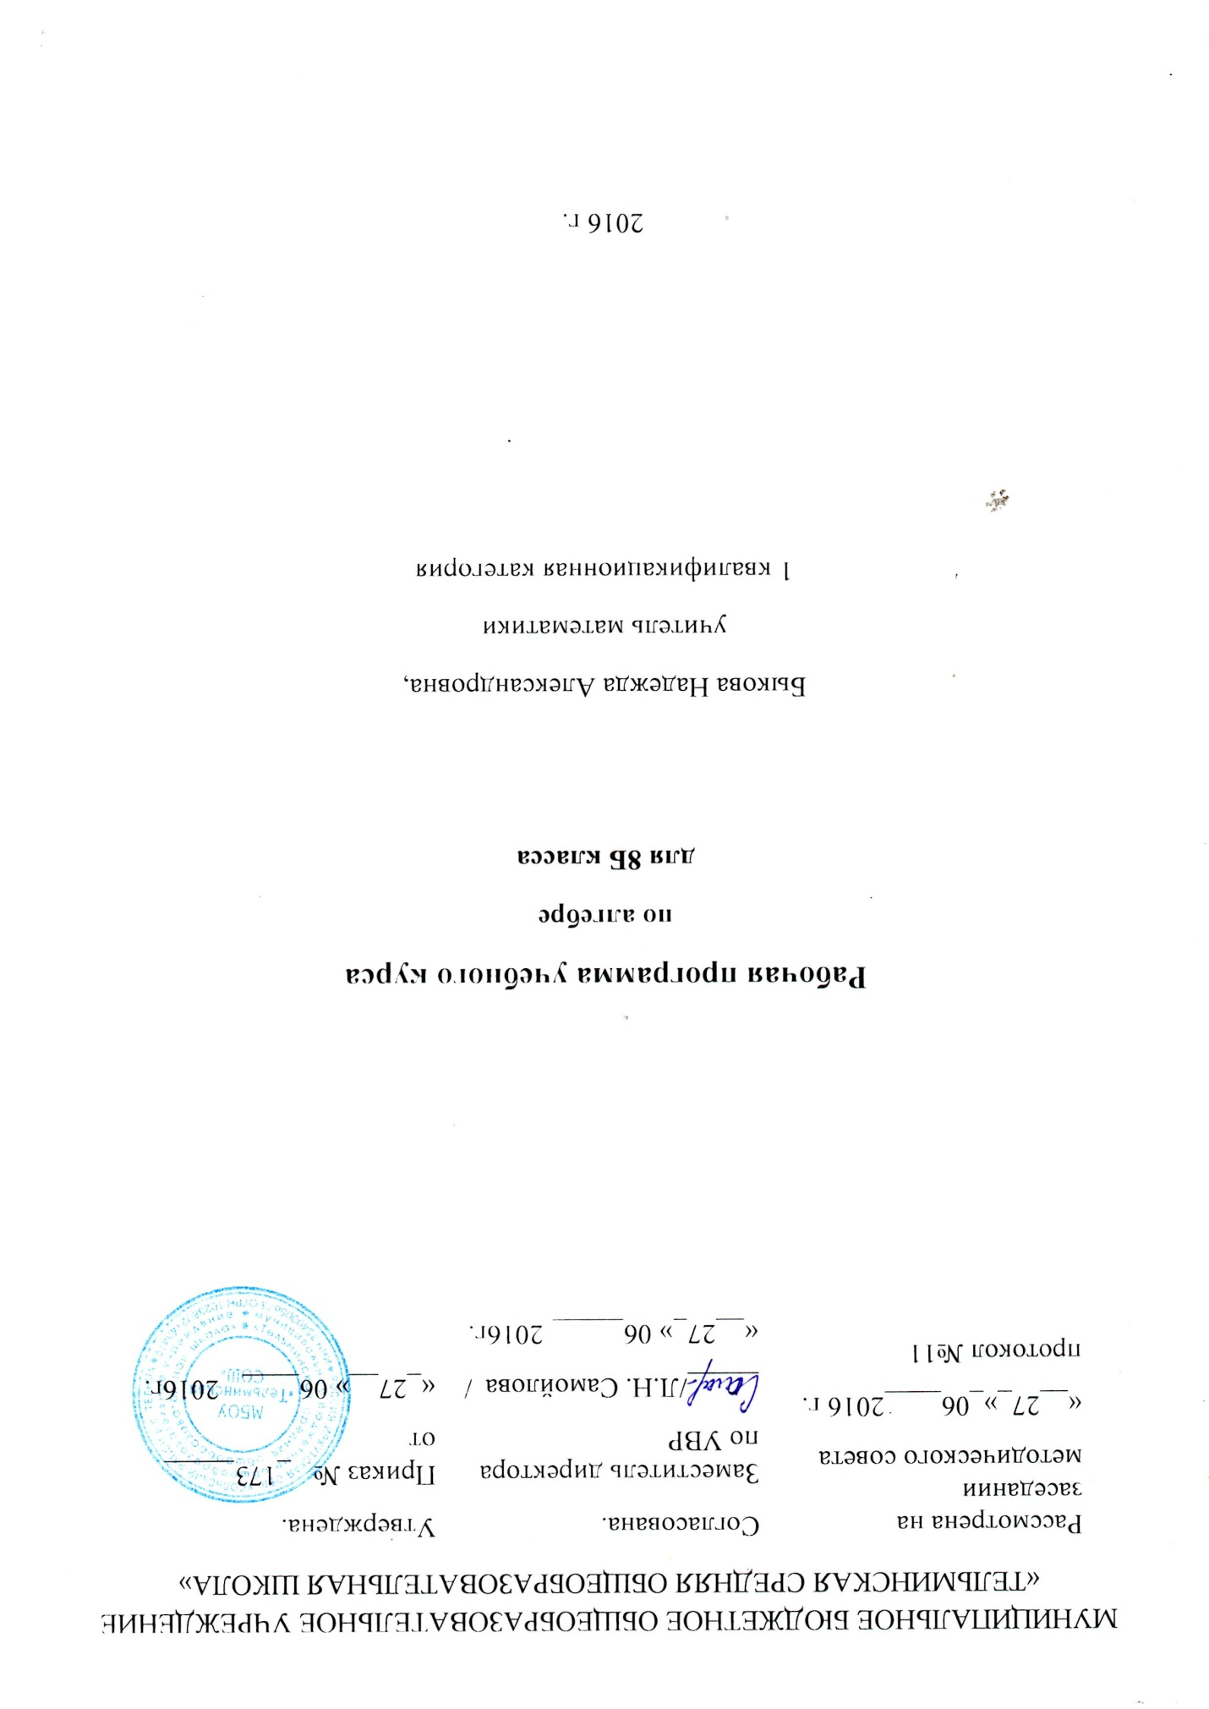

Пояснительная записка
Изучение математики на ступени основного общего образования направлено на достижение следующих целей:
- овладение системой математических знаний и умений, необходимых для применения в практической деятельности, изучения смежных дисциплин, продолжения образования;
- интеллектуальное развитие, формирование качеств личности, необходимых человеку для полноценной жизни в современном обществе: ясность и точность мысли, критичность мышления, интуиция, логическое мышление, элементы алгоритмической культуры, пространственных представлений, способность к преодолению трудностей;
- формирование представлений об идеях и методах математики как универсального языка науки и техники, средства моделирования явлений и процессов;
- воспитание культуры личности, отношения к математике как к части общечеловеческой культуры, понимание значимости математики для научно-технического прогресса.

Задачи учебного предмета
- развить представления о числе и роли вычислений в человеческой практике; сформировать практические навыки выполнения устных, письменных, инструментальных вычислений, развить вычислительную культуру;
- овладеть символическим языком алгебры, выработать формально-оперативные алгебраические умения и научиться применять их к решению математических и нематематических задач;
- изучить свойства и графики элементарных функций, научиться использовать функционально-графические представления для описания и анализа реальных зависимостей;
- развить пространственные представления и изобразительные умения, освоить основные факты и методы планиметрии, познакомиться с простейшими пространственными телами и их свойствами;
- получить представления о статистических закономерностях в реальном мире и о различных способах их изучения, об особенностях выводов и прогнозов, носящих вероятностный характер;
- развить логическое мышление и речь – умения логически обосновывать суждения, проводить несложные систематизации, приводить примеры и контрпримеры, использовать различные языки математики (словесный, символический, графический) для иллюстрации, интерпретации, аргументации и доказательства;
- сформировать представления об изучаемых понятиях и методах как важнейших средствах математического моделирования реальных процессов и явлений.

Нормативные документы, обеспечивающие реализацию программы
- Закон РФ от 29.12.2012 года №273-ФЗ "Об образовании в Российской Федерации".
- Учебный план МБОУ «Тельминской СОШ» на 2016-2017 учебный год;

3. Федеральный перечень учебников, рекомендованных Министерством образования и науки Российской Федерации к использованию в образовательном процессе в общеобразовательных учреждениях, на 2016/2017 учебный год, утвержденный приказом Минобрнауки России от 21 апреля 2016 года № 459 «О внесении изменений в федеральный перечень учебников, рекомендованных к использованию при реализации имеющих государственную аккредитацию образовательных программ начального общего, основного общего, среднего общего образования, утвержденный приказом Министерства образования и науки Российской Федерации от 31 марта 2014 г. № 253»
4.Т.А.Бурмистрова, программы общеобразовательных учреждений. Алгебра, 7-9 классы,М.: Просвещение, 2015год

Обоснование выбора данной программы
Рабочая программа по алгебре составлена в соответствии с требованиями федерального компонента государственного образовательного стандарта основного общего образования по математике.
Данная рабочая программа ориентирована на учащихся 8 класса и реализуется на основе следующих документов:
1. Программы общеобразовательных учреждений. Алгебра. Москва. «Просвещение» 2015 год
2. Стандарт основного общего образования по математике.
Стандарт основного общего образования по математике //Математика в школе. – 2004г,-№4, -с.4
3. Программа по алгебре . Авторы Ю.Н. Макарычев,Н.Г. Миндюк, К.И. Нешков
Программа соответствует учебнику «Алгебра» для 8 класса образовательных учреждений Авторы: Ю.Н. Макарычев,Н.Г. Миндюк, К.И. Нешков. Под редакцией С.А. Теляковского,Москва,Просвещение, 2015 год.
Рабочая программа конкретизирует содержание предметных тем образовательного стандарта и дает распределение учебных часов по разделам курса.
Рабочая программа выполняет две основные функции:
Информационно-методическая функция позволяет всем участникам образовательного процесса получить представление о целях, содержании, общей стратегии обучения, воспитания и развития учащихся средствами данного учебного предмета.
Организационно-планирующая функция предусматривает выделение этапов обучения, структурирование учебного материала, определение его количественных и качественных характеристик на каждом из этапов, в том числе для содержательного наполнения промежуточной аттестации учащихся.

Место предмета в федеральном базисном учебном плане
Согласно федеральному базисному учебному плану для образовательных учреждений Российской Федерации на изучение математики на ступени среднего (полного) общего образования отводится 3 ч в неделю(базовый уровень) в 8 классах ,всего за год 102 часа

Формы организации учебного процесса
Исходя из уровня подготовки класса, использую технологии дифференцированного подхода и личностно – ориентированного образования.
Формы уроков в основном традиционные (комбинированный урок) или урок по изучению нового материала.
Методы обучения- репродуктивный(объяснительно – иллюстративный) и продуктивный (частично-поисковый).
Форма организации познавательной деятельности групповая и индивидуальная. Включены практические и лабораторные работы. По окончании курса проводится итоговая контрольная работа.
Технологии обучения.
- Современное традиционное обучение,
- педагогика сотрудничества
- уровневая дифференциация
- коллективный способ обучения
- технология групповой деятельности
- здоровьесберегающие технологии
Виды и формы контроля
Преобладающие формы текущего контроля знаний, умений, навыков,
промежуточной и итоговой аттестации учащихся: ответы на вопросы, контрольные работы, зачеты, тесты.

Планируемый уровень подготовки

Общеучебные умения, навыки и способы деятельности.
В ходе преподавания математики в основной школе, работы над формированием у учащихся перечисленных в программе знаний и умений, следует обращать внимание на то, чтобы они овладевали умениями общеучебного характера, разнообразными способами деятельности, приобретали опыт:
планирования и осуществления алгоритмической деятельности, выполнения заданных и конструирования новых алгоритмов;
решения разнообразных классов задач из различных разделов курса, в том числе задач, требующих поиска пути и способов решения;
исследовательской деятельности, развития идей, проведения экспериментов, обобщения, постановки и формулирования новых задач;
ясного, точного, грамотного изложения своих мыслей в устной и письменной речи, использования различных языков математики (словесного, символического, графического), свободного перехода с одного языка на другой для иллюстрации, интерпретации, аргументации и доказательства;
проведения доказательных рассуждений, аргументации, выдвижения гипотез и их обоснования;
поиска, систематизации, анализа и классификации информации, использования разнообразных информационных источников, включая учебную и справочную литературу, современные информационные технологии.
ТРЕБОВАНИЯ К УРОВНЮ
ПОДГОТОВКИ ВЫПУСКНИКОВ

В результате изучения математики ученик должен
знать/понимать
- существо понятия математического доказательства; примеры доказательств;
- существо понятия алгоритма; примеры алгоритмов;
- как используются математические формулы, уравнения и неравенства; примеры их применения для решения математических и практических задач;
- как математически определенные функции могут описывать реальные зависимости; приводить примеры такого описания;
- как потребности практики привели математическую науку к необходимости расширения понятия числа;
- вероятностный характер многих закономерностей окружающего мира; примеры статистических закономерностей и выводов;
- каким образом геометрия возникла из практических задач землемерия; примеры геометрических объектов и утверждений о них, важных для практики;
- смысл идеализации, позволяющей решать задачи реальной действительности математическими методами, примеры ошибок, возникающих при идеализации;
Алгебра
уметь
- составлять буквенные выражения и формулы по условиям задач; осуществлять в выражениях и формулах числовые подстановки и выполнять соответствующие вычисления, осуществлять подстановку одного выражения в другое; выражать из формул одну переменную через остальные;
- выполнять основные действия со степенями с целыми показателями, с многочленами и с алгебраическими дробями; выполнять разложение многочленов на множители; выполнять тождественные преобразования рациональных выражений;
- применять свойства арифметических квадратных корней для вычисления значений и преобразований числовых выражений, содержащих квадратные корни;
- решать линейные, квадратные уравнения и рациональные уравнения, сводящиеся к ним, системы двух линейных уравнений и несложные нелинейные системы;
- решать линейные и квадратные неравенства с одной переменной и их системы;
- решать текстовые задачи алгебраическим методом, интерпретировать полученный результат, проводить отбор решений, исходя из формулировки задачи;
- изображать числа точками на координатной прямой;
- определять координаты точки плоскости, строить точки с заданными координатами; изображать множество решений линейного неравенства;
- распознавать арифметические и геометрические прогрессии; решать задачи с применением формулы общего члена и суммы нескольких первых членов;
- находить значения функции, заданной формулой, таблицей, графиком по ее аргументу; находить значение аргумента по значению функции, заданной графиком или таблицей;
- определять свойства функции по ее графику; применять графические представления при решении уравнений, систем, неравенств;
- описывать свойства изученных функций, строить их графики;
- использовать приобретенные знания и умения в практической деятельности и повседневной жизни для:
- выполнения расчетов по формулам, составления формул, выражающих зависимости между реальными величинами; нахождения нужной формулы в справочных материалах;
- моделирования практических ситуаций и исследовании построенных моделей с использованием аппарата алгебры;
- описания зависимостей между физическими величинами соответствующими формулами при исследовании несложных практических ситуаций;
- интерпретации графиков реальных зависимостей между величинами;

Учебно-методический комплект
Учебники:

Алгебра: Учеб. для 8 кл. общеобразоват. учреждений / Ю. Н, Макарычев, Н. Г. Миндюк, К. И. Нешков, С. Б. Суворова; Под ред. С. А. Теляковского. – 9-е изд. – М.: Просвещение, 2008-2010. – 238 с.: ил.

Программа
 | Программа для общеобразовательных учреждений  Алгебра 7-9 классы | Москва  «Просвещение»  2011

Дополнительная литература:

- Дидактические материалы по алгебре.8 класс. / Ю.Н. Макарычев, Н.Г. Миндюк, Л.М. Короткова. / М: Просвещение, 1997 – 160с.
- Ю.А. Глазков,М.Я. Галашвили. Тесты по алгебре к учебнику Ю.Н. Макарычева (по новому образовательному стандарту»Издательство «Экзамен» 2011. Москва

СОДЕРЖАНИЕ ТЕМ УЧЕБНОГО КУРСА
1. Рациональные дроби - 23 часа
Рациональная дробь. Основное свойство дроби, сокращение дробей. Сложение, вычитание, умножение и деление дробей.
Преобразование рациональных выражений. Функция и её график.
Основная цель – выработать умение выполнять тождественные преобразования рациональных выражений.
Знать основное свойство дроби, рациональные, целые, дробные выражения; правильно употреблять термины «выражение», «тождественное преобразование», понимать формулировку заданий: упростить выражение, разложить на множители, привести к общему знаменателю, сократить дробь. Знать и понимать формулировку заданий: упростить выражение, разложить на множители, привести к общему знаменателю, сократить дробь, свойства обратной пропорциональности
Уметь осуществлять в рациональных выражениях числовые подстановки и выполнять соответствующие вычисления, выполнять действия сложения и вычитания с алгебраическими дробями, сокращать дробь, выполнять разложение многочлена на множители применением формул сокращенного умножения, выполнять преобразование рациональных выражений. Уметь осуществлять в рациональных выражениях числовые подстановки и выполнять соответствующие вычисления, выполнять действия умножения и деления с алгебраическими дробями, возводить дробь в степень, выполнять преобразование рациональных выражений; правильно употреблять функциональную терминологию (значение функции, аргумент, график функции), строить график обратной пропорциональности, находить значения функции y=k/x по графику, по формуле.

2. Квадратные корни -19 часов
Понятие об иррациональном числе. Общие сведения о действительных числах. Квадратный корень, приближённое значение квадратного корня. Свойства квадратных корней. преобразования выражений, содержащих квадратные корни. Функция и её график.
Основная цель – систематизировать сведения о рациональных числах и дать представление об иррациональных числах, расширив тем самым понятие числа; выработать умение выполнять простейшие преобразования выражений, содержащих квадратные корни.
Знать определения квадратного корня, арифметического квадратного корня, какие числа называются рациональными, иррациональными, как обозначается множество рациональных чисел; свойства арифметического квадратного корня.
Уметь выполнять преобразование числовых выражений, содержащих квадратные корни; решать уравнения вида x²=а; находить приближенные значения квадратного корня; находить квадратный корень из произведения, дроби, степени, строить график функции и находить значения этой функции по графику или по формуле; выносить множитель из-под знака корня, вносить множитель под знак корня; выполнять преобразование выражений, содержащих квадратные корни.

3. Квадратные уравнения- 21 час
Квадратное уравнение. Формулы корней квадратного уравнения. Теорема Виета. Решение рациональных уравнений. Решение задач, приводящих к квадратным и рациональным уравнениям.
Основная цель – выработать умения решать квадратные уравнения, простейшие рациональные уравнения и применять из к решению задач.
Знать, что такое квадратное уравнение, неполное квадратное уравнение, приведенное квадратное уравнение; формулы дискриминанта и корней квадратного уравнения, терему Виета и обратную ей.
Уметь решать квадратные уравнения выделением квадрата двучлена, решать квадратные уравнения по формуле, решать неполные квадратные уравнения, решать квадратные уравнения с помощью теоремы, обратной теореме Виета, использовать теорему Виета для нахождения коэффициентов и свободного члена квадратного уравнения; решать текстовые задачи с помощью квадратных уравнений.
Знать какие уравнения называются дробно-рациональными, какие бывают способы решения уравнений, понимать, что уравнение – это математический аппарат решения разнообразных задач математики, смежных областей знаний, практики.
Уметь решать дробно-рациональные уравнения, решать уравнения графическим способом, решать текстовые задачи с помощью дробно-рациональных уравнений.

4. Неравенства -20 часов
Числовые неравенства и их свойства. Почленное сложение и умножение числовых неравенств. Применение свойств неравенств к оценке значения выражения. Линейное неравенство с одной переменной. Система линейных неравенств с одной переменной.
Основная цель – выработать умения решать линейные неравенства с одной переменной и их системы.
Знать определение числового неравенства с одной переменной, что называется решением неравенства с одной переменной, что значит решить неравенство, свойства числовых неравенств, понимать формулировку задачи «решить неравенство».
Уметь записывать и читать числовые промежутки, изображать их на числовой прямой, решать линейные неравенства с одной переменной, решать системы неравенств с одной переменной.
Уметь применять свойства неравенства при решении неравенств и их систем.

5. Степень с целым показателем -7 часов
Степень с целым показателем и её свойства. Стандартный вид числа. Запись приближенных значений. Действия над приближенными значениями.
Основная цель – сформировать умение выполнять действия над степенями с целыми показателями, ввести понятие стандартного вида числа.
Знать определение степени с целым и целым отрицательным показателем; свойства степени с целым показателями.
Уметь выполнять действия со степенями с натуральным и целым показателями; записывать числа в стандартном виде, записывать приближенные значения чисел, выполнять
действия над приближенными значениями.

6. Элементы статистики и теории вероятностей - 4 часа
Сбор и группировка статистических данных. Наглядное представление статистической информации

7. Повторение. Решение задач -8 часов
Закрепление знаний, умений и навыков, полученных на уроках по данным темам (курс алгебры 8 класса).

Учебно-тематический план

Уроков алгебры
Классы:_8класс__________
Учитель: Смотрина Татьяна Юрьевна
Кол-во часов за год:
Всего _____102___________________
В неделю ____3 часа_________
Плановых контрольных работ:____10______, тестов:___5 ____зачёт____1___
Планирование составлено на основе ______программа для общеобразовательных учреждений: Алгебра. 7-9 кл./ Сост. Т.А. Бурмистрова, Москва. Просвещение 2015 год, рекомендованная Департаментом образовательных программ и стандартов общего образования МО РФ
Учебник Алгебра 8. / Ю.Н. Макарычев, Н.Г. Миндюк, К.И. Пешков, С.В. Суворова. Под редакцией С.А. Теляковского. / М.: Просвещение, 2015г.
Номер параграфа | Содержание материала | Количество часов
Глава I. Рациональные дроби |  | 23
1 | Рациональные дроби и их свойства | 5
2 | Сумма и разность дробей | 6
 | Контрольная работа №1 по теме «Сумма и разность дробей» | 1
3 | Произведение и частное дробей | 10
 | Контрольная работа №2 по теме «Произведение и частное дробей» | 1
Глава II. Квадратные корни |  | 19
4 | Действительные числа | 2
5 | Арифметический квадратный корень | 5
6 | Свойства арифметического квадратного корня | 3
 | Контрольная работа №3по теме «Арифметический квадратный корень» | 1
7 | Применение свойств арифметического квадратного корня | 7
 | Контрольная работа №4 по теме «Применение свойств арифметического квадратного корня» | 1
Глава III. Квадратные уравнения |  | 21
8 | Квадратные уравнения и его корни | 10
 | Контрольная работа №5 по теме «Квадратные уравнения» | 1
9 | Дробные рациональные уравнения | 9
 | Контрольная работа №6 по теме «Дробные рациональные уравнения» | 1
Глава IV. Неравенства |  | 20
10 | Числовые неравенства и их свойства | 8
 | Контрольная работа №7 по теме «Числовые неравенства» | 1
11 | Неравенства с одной переменной и их системы | 10
 | Контрольная работа №8 по теме «Неравенства с одной переменной и их системы» | 1
Глава V. Степень с целым показателем. Элементы статистики |  | 11
12 | Степень с целым показателем и ее свойства | 6
 | Контрольная работа №9 по теме «Степень с целым показателем и ее свойства» | 1
13 | Элементы статистики | 4
Повторение |  | 8
Итоговый зачет |  | 1
Итоговая контрольная работа |  | 2

Приложение к рабочей программе.

Тематические тесты
Тест 1 Рациональные дроби
Тест 2 Квадратные корни
Тест 3 Квадратные уравнения
Тест 4 Неравенства
Тест 5 Степень с целым показателем

Контрольные работы

Контрольная работа № 1 «Рациональные выражения. Сложение и вычитание дробей»
Контрольная работа № 2 «Произведение и частное дробей»
Контрольная работа № 3 «Квадратные корни»
Контрольная работа № 4 «Применение свойств арифметического квадратного корня»
Контрольная работа № 5 «Квадратные уравнения»
Контрольная работа № 6 «Дробные рациональные уравнения»
Контрольная работа № 7 «Числовые неравенства и их свойства»
Контрольная работа № 8 «Неравенства с одной переменной и их системы»
Контрольная работа № 9 «Степень с целым показателем»
Итоговая контрольная работа № 10
Материально-техническое обеспечение учебного процесса
Таблицы, дидактические материалы

